МИНИCTEPCTBO НАУКИ И ВЫСШЕГО ОБРАЗОВАНИЯ
РОССИЙСКОЙ ФЕДЕРАЦИИ
Федеральное государственное автономное
образовательное учреждение высшего образования
«Северо-Кавказский федеральный университет»

Отчет по лабораторной работе № 1
«Основы Python и работа в VS Code и Zed»

по дисциплине «Программирование на языке Python»

Выполнил студент группы ЭНЭ-б-о-25-1
Гордиенко С.Д. « »_________20__г.
Подпись студента___________
Работа защищена « »____________20__г.
Проверила Хацукова А.И. ________
^{(подпись)}

Ставрополь 2026
Цель работы: научиться проверять готовность среды Python, создавать и запускать программы в VS Code и Zed, использовать переменные, арифметические операции, консольный ввод и форматированный вывод, а также исследовать выполнение программы с помощью отладчика.
Ссылка на GitHub: https://github.com/1SGD1/Gord_lab_py/tree/main
Ход работы:
ПРАКТИЧЕСКАЯ ЧАСТЬ
- Знакомство с пользователем. Приступаю к написанию программы. Считываю имя, возраст и город с помощью функции input(). Для возраста использую int(), так как по условию это целое число. Вывод оформляю через f-строки. Запускаю программу и ввожу тестовые данные. (см.рис.1-2).
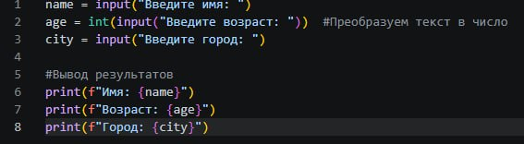
Рисунок 1 – Код программы
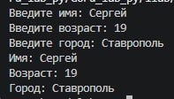
Рисунок 2 – Результат работы программы user.py
- Арифметический пример arithmetic.py. Пишу программу: считываю ответ пользователя через input(), вычисляю правильный ответ 4 * 100 - 54. Вывожу оба значения с помощью f-строк. Запускаю программу и ввожу число 67(см.рис.3-4).
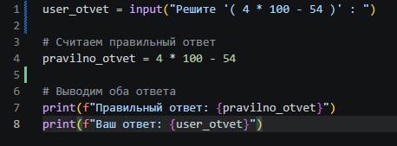
Рисунок 3 – Код программы
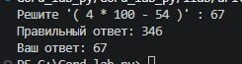
Рисунок 4 – Результат работы программы arithmetic.py

3. Отношение сумм - numbers.py. Считываю четыре вещественных числа с помощью float(). Вычисляю отношение сумм (a + b) / (c + d). Для вывода результата с двумя знаками после запятой использую форматирование :.2f. Запускаю программу, ввожу числа 4.5, 3, 5.3, 4. (см.рис.5-6).
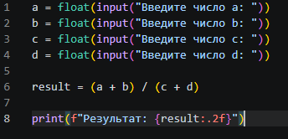
Рисунок 5 – Код программы.

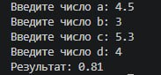
Рисунок 6 – Результат работы программы numbers.py.

4. Считываю два вещественных числа a и b с помощью float(). Вычисляю их сумму, разность, произведение и частное. Для вывода каждого результата с двумя знаками после запятой использую форматирование:.2f. Запускаю программу на тестовых данных 6 и 2. (см.рис.7-8).
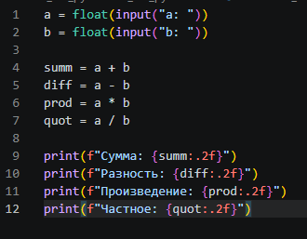
Рисунок 7 – Код программы.
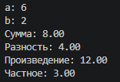
Рисунок 8 – Результат работы программы.

5. Индивидуальное задание 2 Считываю четыре цифры через int(). Реализую сложение «в столбик»: складываю единицы, выделяю перенос через //, выделяю цифру единиц через %, складываю десятки с переносом. Вывожу результат. Запускаю программу на цифрах 2, 8, 3, 5. (см.рис.9-10).
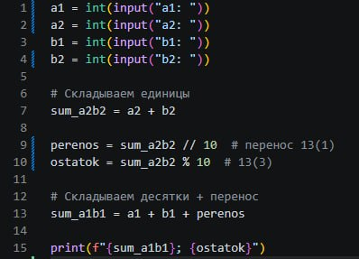
Рисунок 9 – Код программы.
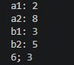
Рисунок 10 – Результат работы программы.

Контрольные вопросы:

1. Чем отличаются редактор и интерпретатор? Как обеспечивается поддержка Python в VS Code и Zed?
Редактор (VS Code, Zed) - это программа для написания кода, он не выполняет код, а только помогает (подсветка, автодополнение). Интерпретатор (Python) - это программа, которая читает и выполняет код. Поддержка Python в редакторах обеспечивается через специальные расширения (плагины), которые связывают редактор с интерпретатором.

2. Как узнать версию и путь интерпретатора? Почему на компьютере может быть несколько интерпретаторов?
Версия: python --version. Путь: where python (Windows) или which python (Linux/Mac). Несколько интерпретаторов бывает, если установлены разные версии Python или созданы виртуальные окружения.

3. Для чего создаётся .venv? Чем окружение проекта отличается от глобальной среды Python?
.venv создается для изоляции зависимостей проекта от глобальной системы. Глобальная среда общая для всех проектов, а .venv - это отдельная папка со своей копией интерпретатора и своими библиотеками, чтобы разные проекты не конфликтовали.

4. Как выбрать одно и то же окружение .venv в VS Code и Zed и проверить его использование в терминале?
В VS Code: Ctrl+Shift+P → Python: Select Interpreter → выбрать путь к .venv. В терминале активировать: .venv\Scripts\activate (Windows) и проверить, что в начале строки появился префикс (.venv).

5. Чем REPL отличается от запуска .py-файла? Что означает приглашение >>>?
REPL выполняет код построчно сразу после ввода, а запуск .py-файла выполняет весь скрипт целиком. >>> - это приглашение к вводу в интерактивном режиме REPL.

6. Что делает присваивание? Чем различаются int, float и str?
Присваивание (=) дает значение переменной. int - целые числа, float дробные числа, str - строки (текст).

7. Что возвращает input()? Когда нужны int() и float()?
input() всегда возвращает строку (str). int() нужен, если мы вводим целое число и хотим с ним считать. float() - если вводим дробное число.

8. Чем отличаются /, // и %? Чему равно -7 // 4?
/ - обычное деление (всегда дает float), // - целочисленное деление (отбрасывает дробную часть), % - остаток от деления. -7 // 4 = -2 (округление вниз, к минус бесконечности).

9. Как скобки влияют на вычисление (a + b) / (c + d)?
Скобки меняют приоритет операций. Сначала выполняются суммы (a + b) и (c + d), а потом деление. Без скобок a + b / c + d сначала бы делилось b / c.

10. Как устроена f-строка? Что означает формат .2f?
f-строка позволяет вставлять переменные прямо в текст через {}. Формат .2f означает: вывести число с плавающей точкой (f), оставив 2 знака после запятой (.2).

11. Каково назначение параметров sep и end функции print()?
sep задает разделитель между аргументами (по умолчанию пробел). end задает, что печатать в конце строки (по умолчанию перенос строки \n).

12. Для чего нужен import math? В каких единицах задаются углы тригонометрических функций?
math нужен для сложных математических функций (корень, синус и т.д.). Углы в тригонометрии (sin, cos) задаются в радианах, а не в градусах.

13. Что такое точка останова? Как запустить отладчик в Zed, посмотреть значение переменной и выполнить следующую строку?
Точка останова (breakpoint) останавливает программу на нужной строке. В Zed отладчик открывается в панели Debug, там можно нажать «Step Over» (выполнить строку) и посмотреть значения переменных в окне «Variables».

14. Какие наборы данных использовались для проверки каждого из двух индивидуальных заданий и почему?
Для первого ИДЗ: 6 и 2 (проверка всех арифметических действий). Для второго ИДЗ: 2, 8, 3, 5 (проверка переноса в десятки, т.к. 8 + 5 > 10).

15. Какие правила действуют для имён переменных? Почему age и Age - разные имена и почему не следует называть переменную input?
Имена переменных состоят из букв, цифр и _, не начинаются с цифры. age и Age разные, потому что Python чувствителен к регистру. input нельзя использовать, потому что это перезапишет встроенную функцию input(), и она перестанет работать.

16. Что означает динамическая типизация Python? Как узнать тип объекта с помощью type()?
Динамическая типизация означает, что тип переменной определяется автоматически при присваивании значения. Узнать тип можно функцией type(): type(5) вернет <class 'int'>.

18. Как прочитать восемь координат, записанных в примере как 0, 0, 3, 0, 3, 2, 0, 2, используя отдельные вызовы input()?
Нужно вызвать input() 8 раз подряд, сохраняя результаты в разные переменные: x1 = float(input()), y1 = float(input()), x2 = float(input()) и так далее.

19. Почему ввод 2.5 в float() и 2.5 в int() приводит к ошибке? Какой формат ввода ожидает каждая функция?
float("2.5") сработает (получим 2.5). int("2.5") выдаст ошибку ValueError, потому что int() ожидает только целое число (например, "2"), а точку он не понимает.

20. Почему результат 0.1 + 0.2 может отображаться как 0.30000000000000004? Изменяет ли формат .2f значение переменной?
Это особенность двоичной системы счисления (float). Компьютер не может точно представить 0.1, поэтому получается хвост. Формат .2f не меняет само значение переменной, он только меняет то, как она выводится на экран.

21. Каков порядок выполнения арифметических операций? Чем отличаются -2 ** 2, (-2) ** 2 и 2 ** -1?
Порядок: скобки → ** → унарный минус → *, /, //, % → +, -. -2 ** 2 = -4 (сначала степень). (-2) ** 2 = 4 (сначала скобки). 2 ** -1 = 0.5 (степень с минусом — это дробь).

22. Как с помощью // и % выделить цифры трёхзначного числа и учесть перенос между разрядами при сложении?
num // 100 - сотни. (num // 10) % 10 - десятки. num % 10 - единицы. Перенос при сложении: carry = sum // 10, units = sum % 10.

23. Как с помощью остатка от деления организовать переход через полночь или вычислить новую позицию на кольце?
Используем остаток от деления % 24 (для часов) или % 60 (для минут). Например, (hour + 5) % 24 - прибавит 5 часов и «перескочит» через полночь.

24. Чем различаются abs(), math.sqrt(), math.floor() и math.ceil()? Какие ограничения есть у аргумента math.sqrt() в этой работе?
abs() - модуль (убирает минус). math.sqrt() - корень. math.floor() - округление вниз. math.ceil() - округление вверх. Ограничение sqrt(): аргумент не может быть отрицательным (выдаст ошибку).

25. Как по сообщению об ошибке определить файл, строку и причину сбоя? Чем отличаются SyntaxError, ValueError и ZeroDivisionError?
В сообщении об ошибке показан файл, строка и тип ошибки. SyntaxError - опечатка в коде (программа даже не запустится). ValueError - код верный, но данные не те (например, int("привет")). ZeroDivisionError - деление на ноль

Вывод: В ходе работы освоил ввод/вывод данных в Python, преобразование типов (int, float), f-строки и форматирование чисел. Все программы работают корректно, результаты совпадают с ожидаемыми.

